МИНИСТЕРСТВО НАУКИ И ВЫСШЕГО ОБРАЗОВАНИЯ РОССИЙСКОЙ ФЕДЕРАЦИИ
Федеральное государственное автономное образовательное учреждение высшего образования
«Национальный исследовательский технологический университет «МИСИС»
(НИТУ «МИСИС»)
ИНСТИТУТ
Институт компьютерных наук
КАФЕДРА
инфокоммуникационных технологий
НАПРАВЛЕНИЕ
09.03.02 — Информационные системы и технологии
ДОМАШНЕЕ ЗАДАНИЕ № 1
по дисциплине «Оптимизация клиент-серверных приложений»
на тему: «Разработка сервиса по индивидуальному варианту и измерение исходных показателей производительности»
Вариант 3
Студент группы БИСТ-24-ПО-2 _______________ Сафронов Илья Иванович
Преподаватель _______________ Жердев А. А., к.т.н., доцент
Москва, 2026

СОДЕРЖАНИЕ

ЗАДАНИЕ И ВАРИАНТ 3
ВВЕДЕНИЕ 4
1 Сервис, стенд и данные 5
1.1 Сервис и контракт 5
1.2 Модульные тесты 8
1.3 Условия испытания 10
1.4 Наполнение базы данных 12
2 Измерения 13
2.1 Время ответа операций 13
2.2 Разложение времени между приложением и базой данных 15
3 Гипотезы об узких местах 17
ЗАКЛЮЧЕНИЕ 19

ЗАДАНИЕ И ВАРИАНТ

Таблица 1 – Вариант и стенд
Параметр | Значение
Вариант и предметная область | 3 — запись на приём к специалисту (фамилия Сафронов, диапазон Н–Я)
Префикс | ilya_safronov: имя базы данных, схемы и проекта
Язык и каркас серверной части | Python 3.14.7; FastAPI 0.143.0; Uvicorn 0.54.0
Доступ к данным | SQLAlchemy 2.1.4; psycopg 3.3.6
СУБД | PostgreSQL 18.6, локальная служба Windows
Репозиторий | https://github.com/dumerpostpunk/ilya_safronov_hw1

Сервис хранит специалистов, услуги, слоты расписания и записи на приём. Основная операция — бронирование слота с учётом длительности услуги и отсутствия пересечений с действующими записями того же специалиста. Отмена сохраняет историю и освобождает время. Сводка рассчитывает загрузку специалистов и долю отменённых записей за выбранный период.

ВВЕДЕНИЕ

Производительность клиент-серверного приложения зависит от объёма данных, количества обращений к СУБД и способа подготовки ответа. На небольшом наборе прямолинейная реализация может отвечать достаточно быстро, поэтому предположение об узком месте необходимо проверять измерением на рабочем объёме.
Исходные показатели фиксируются до оптимизации: они позволяют сопоставить будущие изменения с одной версией контракта, кода и стенда. Медиана описывает типичное время ответа, 95-й процентиль и максимум показывают длинные ответы, а число SQL-команд помогает отличить дорогой запрос от большого количества коротких обращений.
Цель работы — разработать сервис записи на приём и получить воспроизводимые исходные показатели его производительности на малом и рабочем объёмах данных.
Для достижения цели необходимо решить следующие задачи:
1. Реализовать серверную и клиентскую части с авторизацией и правилами варианта 3.
2. Описать контракт программного интерфейса.
3. Покрыть бизнес-правила и операции контракта автоматическими тестами.
4. Наполнить PostgreSQL двумя воспроизводимыми наборами данных.
5. Измерить p50, p95 и максимум времени ответа операций на обоих объёмах.
6. Разложить время выбранных операций на измеряемую SQL-часть и остальные расходы.
7. Сформулировать не менее трёх гипотез об узких местах на основе полученных чисел.
8. Исправить очевидные ошибки и зафиксировать исходную версию для следующих этапов.

1 Сервис, стенд и данные

1.1 Сервис и контракт
Сервер реализован на FastAPI, клиент — одна HTML-страница с JavaScript. Доступны список записей с фильтрами и пагинацией, карточка со связанными сущностями, форма бронирования, справочники и сводка. Защищённые операции используют HTTP Basic и учётную запись demo; пароль хранится в локальном .env.
Свободное время проверяется на интервале услуги, а не всего слота; соприкасающиеся границы не считаются наложением. При создании записи PostgreSQL блокирует строку специалиста до завершения транзакции, что защищает и от параллельного бронирования разных пересекающихся слотов. Даты фильтра и границы периода задаются в UTC, отображение времени в интерфейсе — МСК.

Таблица 2 – Операции программного интерфейса
Метод и путь | Параметры | Ответ | Ошибки
GET /api/specialists | Нет | 200; массив: id, full_name, specialization | 401
GET /api/services | Нет | 200; массив: id, name, duration_minutes | 401
GET /api/slots | service_id > 0; date; specialist_id; limit 1–500 (100) | 200; массив свободных слотов с именем специалиста и временем | 401, 404, 422
GET /api/appointments | page ≥ 1 (1); size 1–100 (20); status; specialist_id | 200; items, total, page, size | 401, 422
GET /api/appointments/{id} | Целочисленный id | 200; карточка записи, услуга, специалист, статус и даты | 401, 404, 422
POST /api/appointments | JSON: slot_id, service_id, client_name (2–120 после trim) | 201; созданная запись | 401, 404, 409, 422
POST /api/appointments/{id}/cancel | Целочисленный id | 200; message, appointment | 401, 404, 409, 422
GET /api/summary | start_date, end_date; конец позже начала | 200; границы периода и показатели по специалистам | 401, 422

Ошибка 401 означает отсутствие/неверность авторизации, 404 — отсутствие сущности, 409 — занятое время или повторную отмену, 422 — неверные параметры или недостаточную длительность слота. Полные поля JSON и значения по умолчанию закреплены в README.md и /openapi.json. Все API-ответы содержат измерительные заголовки X-SQL-Count и X-SQL-Time-Ms.
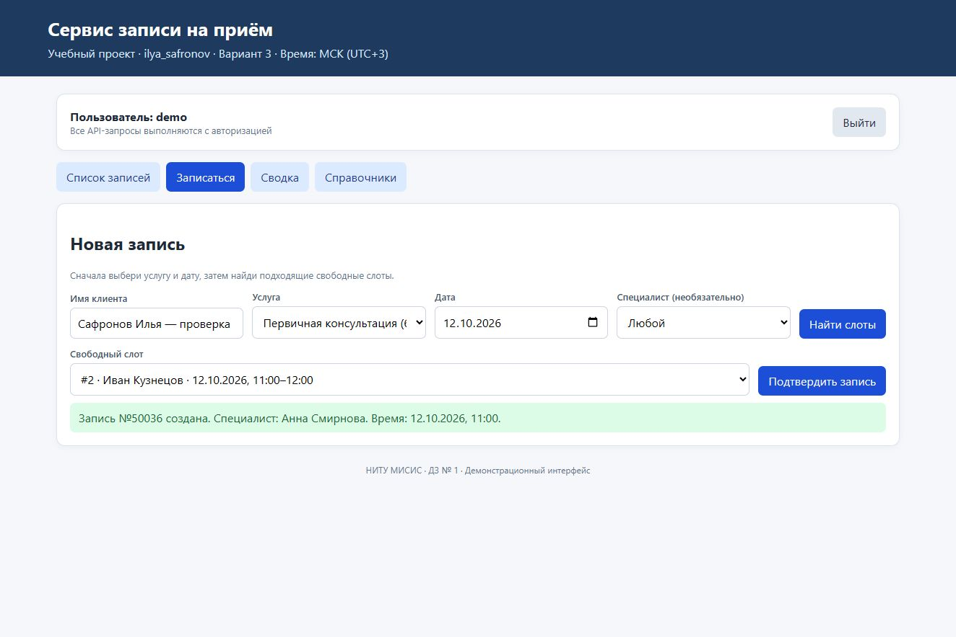
Рисунок 1 – Успешное бронирование в интерфейсе ilya_safronov

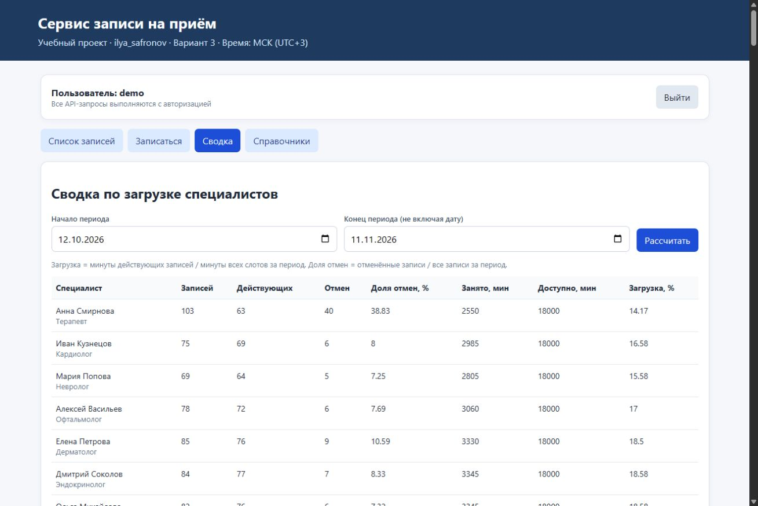
Рисунок 2 – Фрагмент сводки по специалистам за выбранный период
Снимки сделаны после измерительных серий. Вручную через интерфейс создана запись № 50036, затем проверены карточка, отмена и повторная доступность слота. Поэтому после демонстрации в БД 50036 строк appointments; это не меняет зафиксированные объёмы серий в таблице 4.

1.2 Модульные тесты
Проверки охватывают авторизацию всех операций, формат и пагинацию списка, карточку, длительность услуги, пересечения и смежные интервалы, отмену, расчёт загрузки и доли отмен, воспроизводимость наполнения и продолжение последовательности ID. Отдельная проверка запускает два параллельных бронирования пересекающихся слотов: ожидаются ответы 201 и 409.
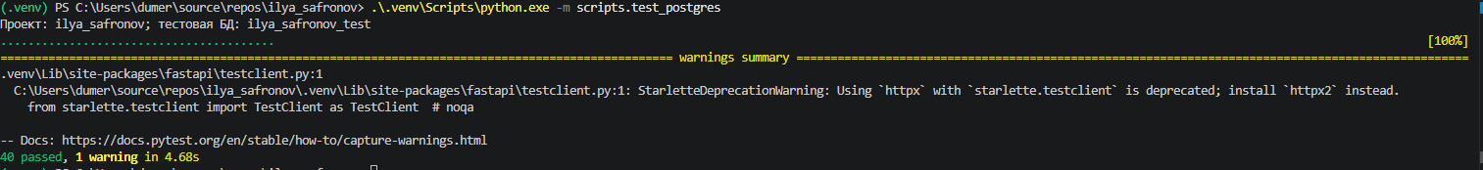
Рисунок 3 – Результаты автоматических тестов на PostgreSQL
Полный прогон выполнен на PostgreSQL 18.6 в отдельной случайной схеме тестовой базы; основные данные не затрагиваются. Предупреждение Starlette относится к устареванию клиента httpx в будущих версиях средства тестирования и не означает провал проверки.

Листинг 1 – Примеры проверки бизнес-правила и контракта
def test_overlapping_booking_is_rejected(client, auth):
first = client.post(
"/api/appointments", auth=auth,
json={"slot_id": 1, "service_id": 2, "client_name": "Иван"},
)
assert first.status_code == 201
second = client.post(
"/api/appointments", auth=auth,
json={"slot_id": 2, "service_id": 1, "client_name": "Мария"},
)
assert second.status_code == 409
def test_appointment_list_returns_pagination_contract(client, auth):
response = client.get("/api/appointments?page=1&size=20", auth=auth)
assert response.status_code == 200
assert response.json()["items"] == []
assert response.json()["total"] == 0
assert response.json()["page"] == 1

1.3 Условия испытания

Таблица 3 – Условия испытания
Что | Значение
Машина | 12th Gen Intel(R) Core(TM) i5-12450H; 12 логических процессоров; 7,71 ГиБ памяти по ОС; Windows-11-10.0.26300-SP0
Среда выполнения стенда | Локальная Windows; Python 3.14.7, FastAPI 0.143.0, SQLAlchemy 2.1.4, psycopg 3.3.6, Uvicorn 0.54.0; PostgreSQL 18.6; 1 worker, reload выключен
Учётная запись | demo, HTTP Basic; одна учётная запись в обеих сериях
Число повторов в серии | 30 на каждую из 8 операций; последовательный клиент, без параллельной нагрузки
Прогрев | 5 повторов каждой операции до учётной серии; в расчёт не входят
Чем измерялось время | requests.Session + time.perf_counter; серверный SQL-таймер SQLAlchemy before/after_cursor_execute; итоговые CSV в bench/
Адрес и параметры | http://127.0.0.1:8010; список page=1,size=20; поиск service_id=1,date=2026-10-12,limit=100; сводка [2026-10-12,2026-11-11) UTC
Завершение серий | Малая: 16.10.2026 01:18:48 МСК; рабочая: 16.10.2026 01:19:37 МСК

Между сериями код приложения, библиотечные версии, учётная запись, число прогревов и повторов не менялись; изменялось наполнение. СУБД и клиент находятся на одном компьютере. Службы и фоновые процессы Windows специально не отключались; серии отражают последовательные запросы на этом стенде, а не предельную пропускную способность.
Для каждой операции p50 и p95 рассчитаны по 30 HTTP-длительностям с линейной интерполяцией между соседними порядковыми статистиками. Максимум — наибольший из этих 30 результатов. HTTP-таймер охватывает клиентский вызов и получение ответа; при создании записи также извлекается возвращённый ID. В репозитории сохранены итоговые CSV для двух объёмов данных.

1.4 Наполнение базы данных
python -m scripts.seed --size small
python -m scripts.seed --size large
SELECT COUNT(*) FROM ilya_safronov.appointments;
Генератор использует фиксированную опорную дату 12.10.2026 и random.Random(20261012). У каждого специалиста 10 часовых слотов в день; услуга длится 30, 45 или 60 минут. Записи выбираются по уникальным слотам, 10 % исходных записей отменены. Для каждого объёма наполнение выполнено дважды: MD5 канонического упорядоченного JSON по всем строкам каждой из четырёх таблиц совпали. Сброс и вставки выполняются в одной транзакции; после явных ID синхронизируются PostgreSQL sequences.

Таблица 4 – Объём наполнения до измерительной серии
Таблица | Малое | Рабочее | Рост
specialists | 10 | 200 | 20,00×
services | 10 | 30 | 3,00×
slots | 500 | 200000 | 400,00×
appointments | 300 | 50000 | 166,67×

Каждая серия добавила 35 отменённых записей: после измерений appointments = 335 и 50035; другие таблицы не менялись. Перед рабочей серией выполнено новое наполнение. Повторное наполнение дало те же контрольные суммы данных. Индексы — только четыре первичных ключа; кеширования нет.

2 Измерения

2.1 Время ответа операций
В таблице 5 приведены миллисекунды. Названия операций сокращены; соответствующие методы и пути перечислены в таблице 2. Для карточки использована существующая запись: id=2 в малом наборе и id=1178 в рабочем. Параметры запросов одинаковы по смыслу; идентификаторы взяты из реального наполнения.
Таблица 5 – Время ответа операций на двух объёмах данных, мс
Операция | p50  малое | p95  малое | max  малое | p50  рабочее | p95  рабочее | max  рабочее | Рост  p50
Список записей | 25,725 | 41,761 | 52,688 | 33,166 | 49,357 | 54,845 | 1,29×
Карточка записи | 4,604 | 5,759 | 6,068 | 4,299 | 6,964 | 9,577 | 0,93×
Специалисты | 2,648 | 3,766 | 4,720 | 4,454 | 6,877 | 8,437 | 1,68×
Услуги | 2,636 | 3,882 | 4,063 | 3,103 | 5,288 | 142,516 | 1,18×
Поиск слотов | 21,151 | 32,451 | 52,965 | 137,638 | 205,518 | 265,451 | 6,51×
Сводка | 5,884 | 7,862 | 12,800 | 118,229 | 265,702 | 301,266 | 20,09×
Создание записи | 7,537 | 16,284 | 18,241 | 14,254 | 18,640 | 22,468 | 1,89×
Отмена записи | 5,892 | 9,763 | 19,111 | 6,953 | 11,272 | 13,252 | 1,18×

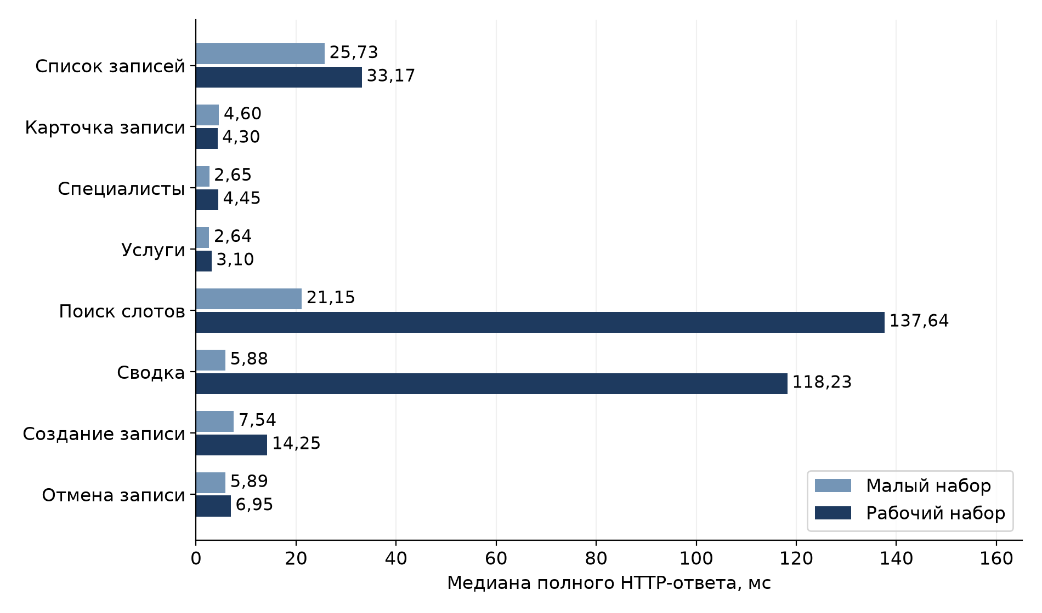
Рисунок 4 – Сопоставление медиан HTTP-ответов на двух объёмах

Наиболее заметный рост показала сводка: 5,884 → 118,229 мс (20,09×). Поиск слотов вырос в 6,51 раза, создание — в 1,89 раза, список — в 1,29 раза. Ни одна операция не выросла быстрее основной таблицы (166,67×); обнаруженный рост суб-линейный, но абсолютное время сводки и поиска заметно выше остальных операций.
Из дальнейшего разложения исключены карточка и отмена (рост p50 0,93× и 1,18×), а также справочники: их p95 на рабочем наборе не превышает 6,877 мс. Специалисты возвращают 200 объектов вместо 10, что объясняет часть роста их ответа; это не выборка фиксированного размера.
У услуг зарегистрирован единичный длинный ответ: максимум 142,516 мс при p50 3,103 и p95 5,288 мс. Он поднял среднее до 8,028 мс. По одной серии нельзя связать этот выброс с объёмом данных: SQL-запрос один, среднее SQL-время 0,435 мс. Выброс включён в расчёт, что отражено в среднем и максимуме.

2.2 Разложение времени между приложением и базой данных

Для выросших операций сопоставлены среднее HTTP-время, сумма клиентских длительностей cursor.execute и число SQL-команд; остаток рассчитан как разность средних. Для этой таблицы использованы средние, а не смесь p50 и средних величин.

Таблица 6 – Куда уходит среднее время операции, рабочий набор
Операция | HTTP,  мс | SQL,  мс | Остаток,  мс | SQL-  команд | Вывод
Список записей | 36,605 | 18,694 | 17,911 | 62 | БД 51 %; много коротких обращений
Поиск слотов | 143,622 | 114,114 | 29,509 | 102 | БД 79 %; проверка пересечений и N+1
Сводка | 143,776 | 132,008 | 11,768 | 3 | БД 92 %; агрегаты по периоду
Создание записи | 14,071 | 6,068 | 8,003 | 7 | Остальные расходы 57 %; SQL тоже растёт

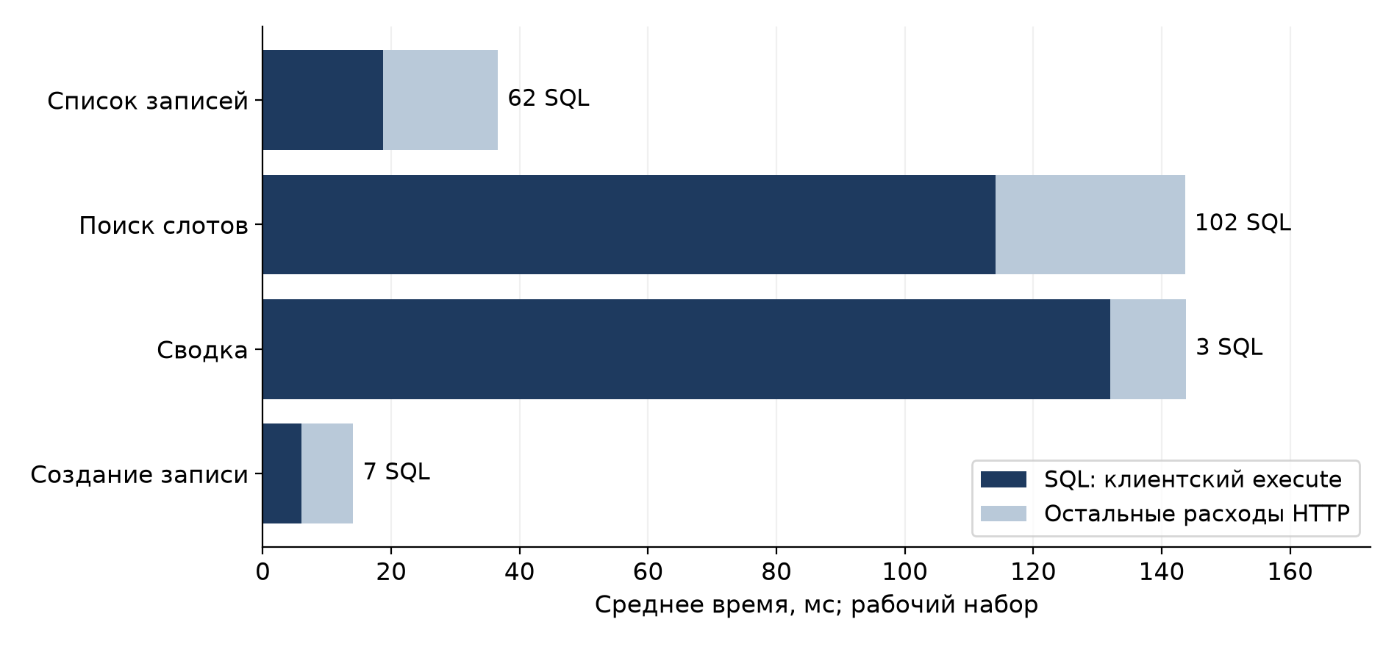
Рисунок 5 – SQL-часть и остальные расходы среднего HTTP-ответа

SQL — клиентский execute, включая взаимодействие драйвера и PostgreSQL; это не чистое время СУБД. COMMIT, ожидание подключения и чтение строк отдельно не измеряются. Остаток объединяет эти расходы, ORM, сериализацию и сеть, поэтому не равен чистому времени Python.

3 Гипотезы об узких местах

Гипотеза 1. Агрегирующие запросы сводки зависят от объёма просматриваемых данных.
Операция: GET /api/summary за фиксированный период. Числа: p50 вырос с 5,884 до 118,229 мс, p95 рабочего набора — 265,702 мс. Среднее SQL-время равно 132,008 из 143,776 мс (91,8 %), команд — 3. Предполагаемая причина: фильтрация и группировка слотов и записей по периоду, соединение appointments со slots и отсутствие дополнительных индексов для этих условий. Небольшое число команд при большом SQL-времени указывает на стоимость самих запросов. Проверка на следующем этапе: планы EXPLAIN (ANALYZE, BUFFERS) и профиль SQL; индекс или переписывание проверять отдельно с сохранением контракта.
Гипотеза 2. Поиск свободного времени сочетает дорогую проверку пересечений и обращения за именами специалистов в цикле.
Операция: GET /api/slots?service_id=1&date=2026-10-12&limit=100. Числа: p50 21,151 → 137,638 мс (6,51×), SQL-время 9,569 → 114,114 мс, число команд 43 → 102. Предполагаемая причина: коррелированный EXISTS проверяет пересечение с действующими записями, после чего для каждого возвращённого слота вызывается db.get(Specialist, ...). Из 102 команд две получают услугу и слоты, остальные 100 — связанные имена. На малом наборе возвращается 41 свободный слот, на рабочем действует лимит 100; часть роста связана с разным объёмом ответа. Проверка: отдельно измерить основной SQL и построение ответа, затем проверить план EXISTS и число обращений после групповой загрузки имён.
Гипотеза 3. Список записей платит за N+1-загрузку связанных сущностей даже при фиксированном размере страницы.
Операция: GET /api/appointments?page=1&size=20. Числа: p50 25,725 → 33,166 мс, среднее SQL-время 12,265 → 18,694 мс; в обоих случаях 62 SQL-команды. Предполагаемая причина: два запроса выполняют COUNT и выборку страницы, затем _appointment_dict отдельно загружает слот, услугу и специалиста для каждой из 20 записей: 2 + 20 × 3 = 62. Это повышает постоянную стоимость страницы; изменение объёма дополнительно влияет на COUNT, сортировку и чтение связанных строк. Проверка: журнал SQL, затем отдельное испытание JOIN/eager loading с теми же полями ответа и существующими контрактными тестами.
Очевидные ошибки исправлены до итоговых серий: поиск стал учитывать интервал выбранной услуги вместо всей длины слота; исправлено сравнение точной длительности в SQLite-тестах; имя очищается до проверки длины; добавлена транзакционная блокировка специалиста; наполнение распределяет записи по всем 200 специалистам и выполняется атомарно; измеритель читает .env и отказывается от отсутствующих SQL-метрик вместо подстановки нулей. Исправлены личный префикс и запуск с APP_PORT. Численный эффект этих правок не заявляется: сопоставимого замера версии до исправлений нет. Обе серии выполнены на исправленном коде, поэтому являются исходной линией для следующих заданий.
Дополнительные индексы, кеширование, очереди и перенос обработки в фон не внедрялись. Указанные N+1-обращения оставлены предметом измеренной оптимизации на последующем этапе. Приведённые причины являются гипотезами: преимущество конкретного изменения ещё предстоит доказать повторным испытанием и тестами.

ЗАКЛЮЧЕНИЕ

Цель работы достигнута: разработан сервис записи на приём и получены исходные показатели на двух объёмах PostgreSQL. Для этого решены следующие задачи:
1. Реализованы серверная и клиентская части варианта 3 с авторизацией, бронированием, отменой и сводкой.
2. Описан контракт 8 защищённых операций API.
3. Выполнены 40 автоматических тестов на PostgreSQL, включая конкурентное бронирование.
4. Подготовлены воспроизводимые наборы на 300 и 50000 исходных записей appointments; совпадение контрольных сумм проверено повторным наполнением.
5. Измерены p50, p95 и максимум 8 операций: по 30 повторов после 5 прогревов на каждом объёме; выполнены 480 учётных HTTP-измерений.
6. Для 4 выросших операций сопоставлены среднее HTTP-время, SQL-время, остальные расходы и число SQL-команд.
7. Сформулированы 3 гипотезы об агрегатах сводки, поиске пересечений и N+1-загрузке связанных данных.
8. Исправлены очевидные ошибки; обе итоговые серии выполнены на одной версии кода без преждевременного внедрения оптимизаций.
Основные кандидаты в узкие места — сводка и поиск слотов. Их p50 на рабочем наборе составили 118,229 и 137,638 мс, а измеренная доля SQL — 91,8 и 79,5 %. У списка выявлены 62 SQL-команды на страницу из 20 строк. Эти результаты задают направления дальнейшего профилирования; доказательство ускорения конкретных изменений относится к следующим заданиям.

